Jubiläum mit Stern

Premiere des ersten Projektionsplanetariums vor genau 100 Jahren im Deutschen Museum: Am 21. Oktober wird mit Festakten in München und Jena gefeiert.

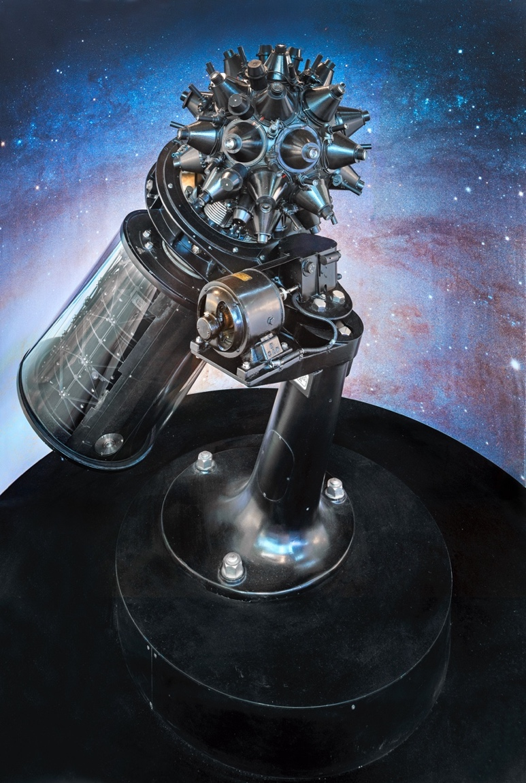
(München/Jena, 18. Oktober 2023) Vor genau 100 Jahren, am 21. Oktober 1923, fand im Deutschen Museum die weltweit erste öffentliche Vorführung eines Projektionsplanetariums statt. Der Sternenprojektor, ein damals völlig neuartiges, technisches Meisterwerk, war auf Initiative von Museumsgründer Oskar von Miller in Zusammenarbeit mit der Firma Zeiss entwickelt worden. Das große Jubiläum wird jetzt bei parallelen Festakten mit hochrangigen Gästen und zwei Fulldome-Filmpremieren in München und in Jena gefeiert. Zugleich sind diese der Auftakt für zahlreiche Projekte, die von der International Planetarium Society (IPS) und der Gesellschaft Deutschsprachiger Planetarien e. V. (GDP) mit Unterstützung der Carl-Zeiss-Stiftung zum Hundertjährigen geplant sind. Und noch bis 28. Januar 2024 ist in der Eingangshalle des Deutschen Museums die Sonderausstellung „100 Jahre Planetarium“ inklusive regelmäßiger Sternenshows zu sehen.

„In der Abteilung Astronomie erregte vor allem staunende Bewunderung das von Zeiß in Jena gestiftete Ptolemäische Planetarium, dessen Vorführung der geistreiche Konstrukteur Dr. Bauersfeld selbst übernommen hatte.“ Mit diesen knappen Sätzen wird im Verwaltungs-Bericht über das Jahr 1923 die Planetariums-Premiere im Rahmen einer Besichtigung des neuen Museumbaus konstatiert.
Der erste Sternenprojektor der Erde: das Zeiss Modell I im Deutschen Museum.
Foto: Deutsches Museum

Oskar von Miller findet ein paar Seiten vorher deutlich euphorischere Worte für die Neuzugänge: „Das wertvollste aber sind 2 große Planetarien, wie sie auf der Welt bisher noch nicht existierten. Das ptolemäische Planetarium läßt den Besucher sofort die Bewegung von Sonne, Mond und Planeten zwischen den Fixsternen klar beobachten, während in früheren Jahrhunderten Gelehrte wie Ptolemäus, Tycho de Brahe, die kaum sichtbaren Bewegungen mühsam errechnen mußten. Dieses Planetarium ist ein Wunderwerk, wie es die alten Uhren in Straßburg usw. waren. Der Direktor der Zeißwerke, Dr.-lng. Bauersfeld hat Tage und Nächte geopfert, um den geistreichen Mechanismus zu konstruieren, der 5 Jahre zu seiner Ausführung brauchte.“
Die große Begeisterung des Museumsgründers ist wenig erstaunlich, stammte die Idee für die beiden Planetarien doch von ihm selbst. „Oskar von Miller war die Abteilung Astronomie für sein neues Museum sehr wichtig“, sagt Christian Sicka, Astronomie-Kurator im Deutschen Museum. Der Museumsgründer wollte mit historischen Originalen die Entwicklungsgeschichte dieser Naturwissenschaft möglichst umfassend darstellen. Dazu sollten Demonstrationen das Fachliche für eine breite Bevölkerungsschicht begreifbar machen. „Und für die Erklärung des Fixsternhimmels und des Sonnensystems wollte von Miller etwas bisher noch nie Dagewesenes schaffen“, sagt Sicka. Das brachte dem Museumsmann zunächst erst einmal eine Abfuhr ein, als er im Juli 1913 zum ersten Mal bei der Firma Carl Zeiss in Jena in Sachen Planetariumsbau anfragte.

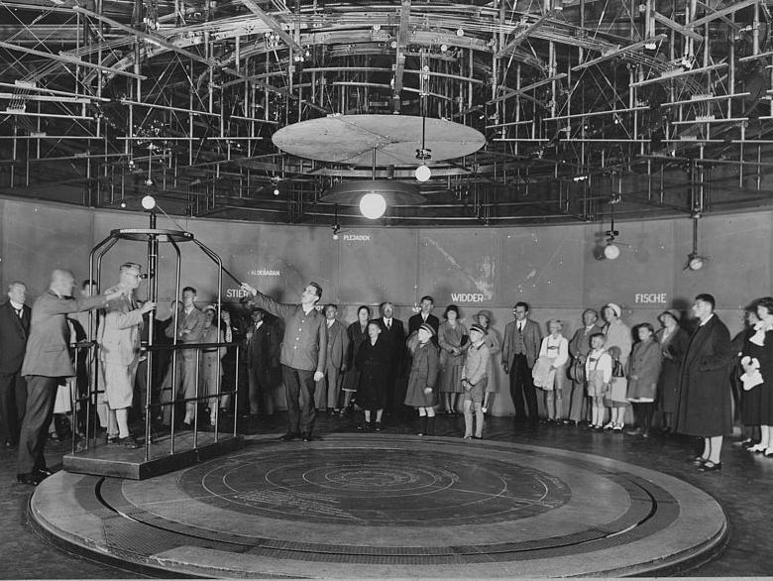
Drei Monate später nahm Zeiss dann doch den Auftrag aus München an – sogar für zwei Planetarien, die aus unterschiedlichen Perspektiven den Himmel auf die Erde bringen sollten. Beim Kopernikanischen fuhr man auf einem „Erdwagen“ um die zentrale Sonne und blickte in die Umlaufebene der Planeten (siehe Foto re.). Beim Ptolemäischen erlebte man über der Schattensilhouette Münchens die Projektion eines künstlichen Sternenhimmels an eine Kuppel – etwas, was es so noch nirgendwo auf der Welt gab. Bis zur öffentlichen Premiere des ersten Sternenprojektors dauert es nach der Zeiss-Zusage damals allerdings noch zehn Jahre – auch wegen Verzögerungen durch den Ersten Weltkrieg.

Am 21. Oktober 1923 wurde das Zeiss Modell I zunächst wie oben erwähnt bei einem Rundgang durch die Museumsbaustelle dem Museumsausschuss vorgeführt. Anschließend lief der Projektor in der noch unfertigen Kuppel auf der Museumsinsel für sechs Wochen im öffentlichen Betrieb. Ende Dezember ging das Gerät zurück nach Jena. Wegen des riesigen Erfolges beim Münchner Publikum bot die Firma Zeiss von August bis Oktober 1924 öffentliche Vorführungen auf dem Dach des Werkes in Jena. Und nach der Eröffnung des Deutschen Museums am 7. Mai 1925, als das Planetarium dann in den Regelbetrieb ging, setzte die neue Projektortechnik zu einem Siegeszug von Deutschland über den ganzen Globus an.

Inzwischen gibt es etwa 4000 Planetarien weltweit. Sie bieten Bildung, Kultur und Unterhaltung, sie zeigen und erklären das Universum und unseren Platz darin und faszinieren und begeistern ihr Publikum. „Jedes Jahr gehen noch immer rund 100 Millionen Menschen in ein Planetarium“, sagt Kurator Christian Sicka. „Denn trotz Internet und Virtual Reality bleibt das Erlebnis unter der Kuppel einfach etwas ganz Besonderes.“

Das 100-jährige Jubiläum dieser immer noch so fesselnden Erfindung wird jetzt bei zwei parallelen Festakten am 21. Oktober in München und in Jena gefeiert. Auf der Rednerliste stehen unter anderen die Astrophysikerin und Astronautin in spe Suzanna Randall und der ehemalige Raumfahrer Thomas Reiter. Außerdem werden im Rahmen der Veranstaltung zwei Fulldome-Premieren gezeigt. Auf der offiziellen Jubiläumsseite kann man das Event im Livestream verfolgen. Die Veranstaltung ist auch der Startschuss für zahlreiche Projekte, die von der International Planetarium Society (IPS) und der Gesellschaft Deutschsprachiger Planetarien e. V. (GDP) mit Unterstützung der Carl-Zeiss-Stiftung zwischen dem 21. Oktober 2023 und dem 7. Mai 2025 zusammen mit den Planetarien in der ganzen Welt zur Feier des Hundertjährigen geplant sind. Schirmherr für das Jubiläum ist Bundespräsident Frank-Walter Steinmeier.
Im Deutschen Museum ist zudem noch bis zum 28. Januar 2024 die Sonderausstellung „100 Jahre Planetarium“ mit einmaligen Exponaten vom Astrolabium aus dem 16. Jahrhundert über Himmelsgloben bis zu Armillarsphären und einem eigens errichteten Planetariumsdom zu sehen und zu erleben. Der Eintritt für die regelmäßigen Sternen-Shows unter der Zehn-Meter-Kuppel kostet 5 Euro (Museumsmitglieder frei), Tickets gibt es an der Infotheke in der Eingangshalle. Ausführliche Informationen zur Sonderausstellung gibt es auch hier.

Die Planetarien im Deutschen Museum

Vom ersten Sternenprojektor bis zur modernsten Fulldome-Technik

1912: Oskar von Miller formuliert seine Idee für zwei Planetarien: Im Ptolemäischen (geozentrischen) Planetarium soll das Publikum im Zeitraffer die Vorgänge am Nachthimmel betrachten können, so wie man sie in der Natur beobachtet. Im Kopernikanischen (heliozentrischen) Planetarium, sollen Besucherinnen und Besucher aus Sicht der bewegten Erde die Vorgänge wiedererkennen. Am Ende einer zehnjährigen Entwicklung zusammen mit den Ingenieuren der Firma Zeiss sind beide Planetarien realisiert: Das geozentrische Projektionsplanetarium und ein heliozentrisches Planetarium, bei dem man mit einem Erdwagen um die Sonne als Zentrum fahren kann.

21. Oktober 1923: Walther Bauersfeld demonstriert die Funktion des Projektionsplanetariums im noch nicht fertiggestellten Sammlungsbau des Deutschen Museums mit dem neuartigen Sternenprojektor vor dem Museumsausschuss.

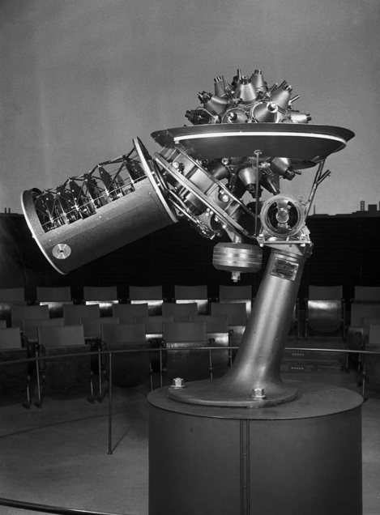
Ende 1923: Der Sternenprojektor (Foto re.) wird zur endgültigen Fertigstellung zurück nach Jena gebracht. Bis zur öffentlichen Premiere in München finden Vorführungen in einer provisorischen Planetariumskuppel auf dem Dach der Zeiss-Werke statt.

Oktober 1924: Das Kopernikanische Planetarium wird zum ersten Mal dem Museumsausschuss vorgeführt.

7. Mai 1925: Zur Einweihung des Sammlungsneubaus auf der Museumsinsel wird das Planetarium feierlich in Betrieb genommen. Der Durchmesser der Planetariumskuppel beträgt neun Meter. Eine Bestuhlung ist nicht vorgesehen.

1944: Nach schweren Brand- und Sprengbombentreffern wird der Betrieb der Planetarien eingestellt und der Zeiss-Projektor ausgelagert. Das Museum bleibt bis Oktober 1947 geschlossen.

1951: Der Betrieb wird mit dem alten Planetariumsprojektor in einer provisorischen Gipskuppel in der Physikabteilung im 1. Stockwerk des Deutschen Museums wiederaufgenommen.

1954: Die noch erhaltenen Teile des Kopernikanischen Planetariums werden aus dem im Krieg stark beschädigten Raum entfernt und im Depot eingelagert.
1956: Das Projektionsplanetarium wird in die Mittelkuppel verlagert, direkt über dem ursprünglichen Standort von 1925. Der Durchmesser der Kuppel beträgt jetzt 16 Meter. Erstmals wird der Zuschauerraum bestuhlt.
1960: Mit der Spaltung Deutschlands nach 1945 entsteht in Oberkochen ein neues Zeiss-Werk. 1956 wird dort das Modell IV entwickelt. 1960 wird das neue Modell im Deutschen Museum installiert.

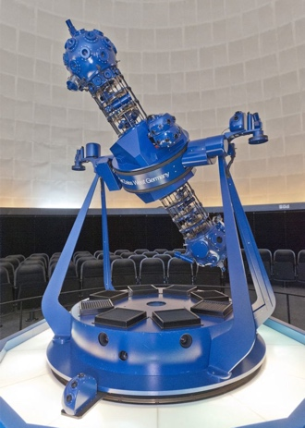
1988: Es erfolgt eine Modernisierung mit dem handlicheren Projektor M 1015 (Foto re.) von Zeiss in Oberkochen, der speziell für kleine bis mittelgroße Planetariumskuppeln gedacht ist.

1993: Im privatisierten Forum der Technik neben dem Sammlungsbau wird ein zweites Planetarium auf der Museumsinsel eröffnet. Ein Großplanetarium mit 20-m-Kuppeldurchmesser und dem Zeiss Sternenprojektor Modell VII. Es ist der einzige Planetariumsprojektor, der Komponenten sowohl von Zeiss in Oberkochen als auch von Zeiss in Jena enthält. 2005 muss das Planetarium wegen Insolvenz schließen.

2015: Das Planetarium in der Astronomie-Ausstellung bekommt eine neue Kuppel und wird mit dem Sternenprojektor Skymaster ZKP 4 sowie einem digitalen 4K-Ganzkuppel-Projektionssytem von Zeiss in Jena ausgestattet. 2022 muss das Planetarium wegen Sanierung des Gebäudeteils vorübergehend schließen.

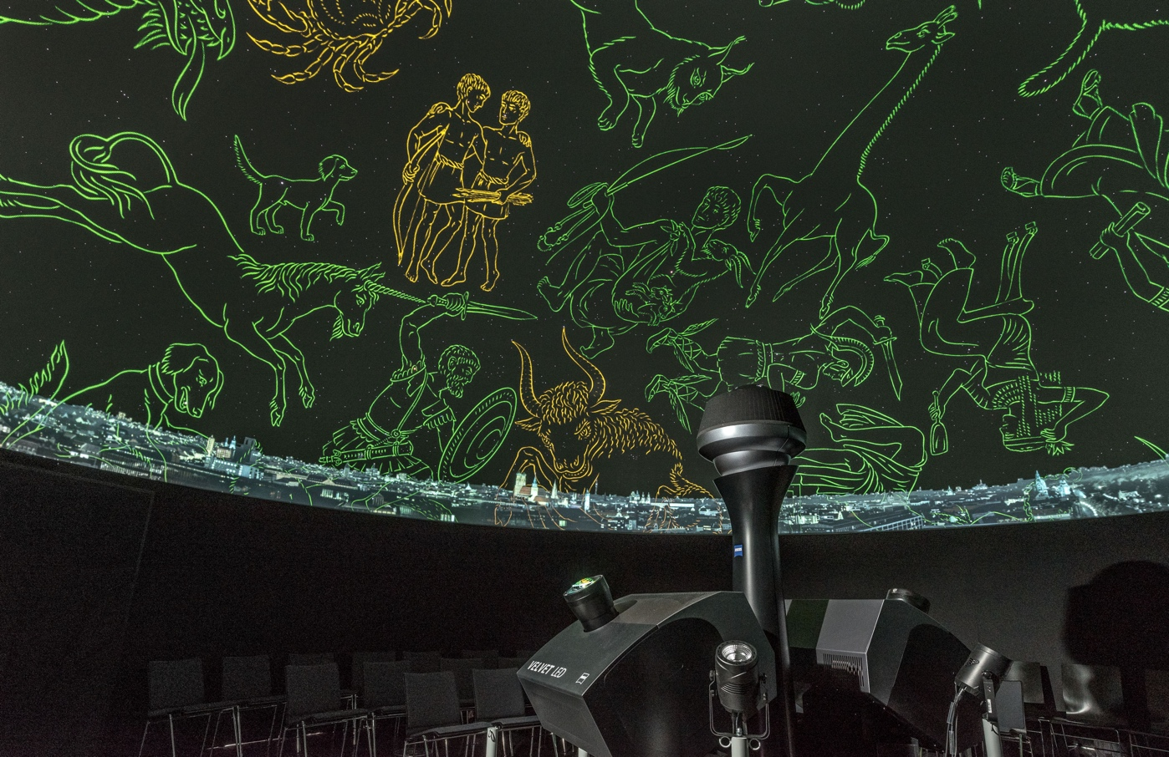

2023: Die Sonderausstellung „100 Jahre Planetarium“ wird eröffnet. In der mobilen Kuppel sorgt ein ASTERION-Sternenprojektor für den Sternenhimmel und zwei VELVET-Videoprojektoren für die Fulldome-Projektion (Foto oben).

Presse- und Bildmaterial zum Download unter:
www.deutsches-museum.de/museum/presse
Ansprechpartner:
Gerrit Faust, Leiter Presse- und Öffentlichkeitsarbeit
Tel. 089 / 2179 – 281, E-Mail: presse@deutsches-museum.de

